**Муниципальное автономное дошкольное образовательное учреждение**

**«Детский сад №111 «Дашенька» комбинированного вида города Улан-Удэ**

**670034, г. Улан-Удэ, ул. Московская, 2 пр. 50-летия Октября, 38А**

**телефон: 8(3012) 44-26-22**

***Краткосрочный проект***

***«Дорожная грамота».***

***По правилам дорожного движения***

***и безопасного поведения на улицах города.***

***(Подготовительная группа)***

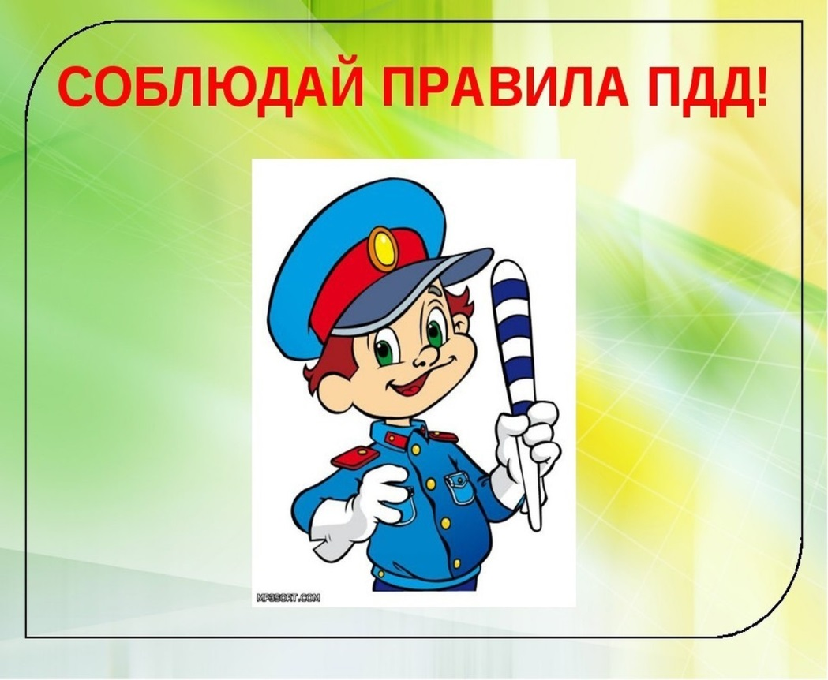

Выполнила:

воспитатель Иванова. С. Н

**г. Улан-Удэ,**

**сентябрь-октябрь 2020г.**

**Тип проекта** – познавательно – творческий, игровой.

**Вид**: краткосрочный

**Продолжительность** – 28.09.2020г. – 02.10.2020г.

**Участники**– дети 6-7 лет и их родители, воспитатель, инспектор ГИБДД.

**Проблема** соблюдения правил дорожного движения приобрела особую остроту в связи с большим приростом числа автомобилей и других транспортных средств на дорогах нашего города и очень слабым привитием культуры безопасности и дисциплины участников дорожного движения.

***Актуальность:***

Дети дошкольного возраста – это особая категория пешеходов. Дети, ввиду возрастных особенностей, очень импульсивны, рассеяны, не могут здраво оценить расстояние до приближающегося автомобиля и его скорость. Именно сами дети чаще становятся причиной ДТП на дороге. Поэтому с самого раннего возраста обязательно нужно знакомить ребенка с поведением на улицах, дорогах, в транспорте, а также правилам дорожного движения. Родители и детский сад должны предоставить ребенку возможность увидеть и осознать опасность на дороге и ее избежать. В совершенствовании и закреплении знаний особая роль отводится организации игровой, творческой деятельности детей, в которой формируется пространственная ориентация дошкольников и их умение применять эти знания на практике.

***Цель проекта:*** Расширить и закрепить с детьми элементарные правила дорожного движения. Прививать элементарные практические навыки безопасного поведения на городских улицах в качестве пешеходов для сохранения жизни и здоровья себе и окружающих. Привлекать к данной работе родителей.

**Задачи:** **Образовательные:**  
- закрепить и расширить понятие улица, ее основными частями (дорога, проезжая часть, тротуар, трамвайные пути), домашним адресом;

- закрепить виды пешеходных переходов и дорожными знаками, обозначающими их, а также перекрестком и правилами его перехода;

- продолжать знакомить детей с видами транспорта (наземный, водный, воздушный) и транспортных средств различного назначения (общественный, специальный транспорт);

- закрепить назначении светофора и его сигналах.

**Развивающие:**  
- развивать:речь, внимательность, память, мышление, осторожность, способность к ориентировке в окружающей обстановке, наблюдательность, познавательный интерес;  
- обогащать словарный запас детей.

**Воспитательные:**- воспитывать уважение к правилам дорожного движения, выполнять правила безопасного на улицах ;

- прививать основы культуры поведения, на проезжей части, в общественном городском транспорте.

***Ожидаемые результаты:***

- Создание РППС в группе по изучению ПДД.

- Расширение кругозора воспитанников.

- Повышение культуры поведения детей на улице и в общественном транспорте.

- Привлечение родителей в педагогический процесс ДОУ,

***Методы проекта:***

1. Непосредственно-образовательная деятельность:

2. Художественное творчество.

3. Чтение художественной литературы.

4. Игровая деятельность: дидактические, сюжетно-ролевые, подвижные игры.

5. Проведение образовательного события по теме.

6. Разбор ситуаций, применение полученных теоретических знаний на практике.

7. Работа с родителями.

8. Использование аудио- и видеоматериалов по проблеме ПДД.

***Этапы проекта:***

1. ***Подготовительный.***

|  |  |  |
| --- | --- | --- |
| № | Мероприятия | Задачи |
| 1 | Выбор темы проекта | Постановка цели и задач. |
| 2 | Изучение и анализ уровня знаний и представлений детей о ПДД. | Определить уровень сформированности знаний и представлений воспитанников о правилах дорожного движения и безопасного поведения на дороге. |
| 3 | Подбор методической литературы | Методическое обеспечение проекта. Авдеева Н.Н., Стеркина Р.Б., Князева О.Л. «Основы безопасности детей дошкольного возраста»; Добряков В.А. «Три сигнала светофора»; Коган М.С. «Правила дорожные знать каждому положено»; Смушкевич Е.С., Якупов А.Я. «Мы по улице идем»;Степанкова Э.Я. «Дошкольникам -  о правилах дорожного движения» и другие. |
| 4 | Подбор художественной литературы и интернет ресурсов | Информационное обеспечение проекта: Бедарев О. «Азбука безопасности», Волкова С. «Про правила дорожного движения», Домоховский А. «Чудесный островок», Иришин В. «Прогулка по городу», Клименко В. «Происшествия с игрушками», Н.Носов «Всё о незнайке и его друзьях», **Мигунова И. «Друг светофор»,** Михалков С. «Моя улица», «Три чудесных цвета», «Скверная история»; Д.Хурманек «Перекресток». |
| 5 | Разработка и написание конспектов занятий | Планирование предстоящей недели. |
| 6 | Работа с родителями | Анкетирование «Осторожно: дорога», консультация «Как научить ребёнка соблюдать правила дорожного движения», разместить в родительских уголках информации: «Памятка по ПДД», «Это нужно знать». Изготовление совместно с родителями, макета города. |

***2 этап. Основной.***

|  |  |  |  |  |
| --- | --- | --- | --- | --- |
| № | Образовательная деятельность | Дата | Содержание деятельности | Ожидаемые результаты |
| 1 | Познание  Ознакомление с окружающим миром «Знакомство с улицей, с домашним адресом». Приложение 1. | 28.09.2020г. | - Беседа на тему «Мой адрес».  - Разбор проблемных ситуаций.  - Дид. игра: «Назови адрес»  - Разминка (стихи С.Михалкова) «На двух колёсах я качу».  - **Рассматривание картины.**  - Отгадывание загадок.  - **Коллективная (аппликация) «Улица нашего города»** | Дети познакомятся с понятием улица, с домашним адресом. Научатся различать дома по их величине. Сформируются умения безопасного поведения на дороге. |
| 2 | Музыкальная деятельность  ИЗО деятельность (рисование) «Опасности на дороге».  Приложение 5. | 29.09.2020г | **Прослушивание песни Игоря Русских** «Правила дорожного движения»,  Заучивание детской песни «Светофор» из мультфильма «Машинки»,  **Стихи С.Михайлова «Светофор**».  - рисование по замыслу «Опасные ситуации на дороге»,  **Музыкальная** игра «Передай жезл»  - Чтение: Веревка В. «Учимся переходить дорогу»  Мультфильмы про ПДД для детей» | Закрепление трёх цветов светофора.  Дети научаться рисовать сюжетную композицию, анализировать верно и неверно выполненные действия в игре.  Развивается внимательность. |
| 3 | Познание  ФЭМП «Правила дорожного движения».  Приложение 2 | 30.09.2020г. | - Беседа о пешеходах, тротуаре, проезжей части.  - подвижная игра «Будь внимательным». - Подвижная игра «Красный, жёлтый, зелёный»  - **Конструирование из кубиков улицы города.** | Закрепление знаний о пешеходах, тротуаре, проезжей части. |
| 4 | Труд  Аппликация  «Незнайка и светофор»  Приложение 3. | 01.10.2020г. | Продуктивная деятельность.  - Создание на черном картоне изображение **Светофо**ра.  - **Пальчиковая игра с кружками на внимательность**  -Стихи «Автобус» М.Ю.Картушиной. | Сформируется культура поведения на улице и дороге.  Закрепление трёх цветов светофора и их назначение |
| 5 | Коммуникация (развитие речи) «Незнайка в гостях у ребят».  Приложение 4.  Художественное творчество (лепка) | 02.10.2020г. | - **Отгадывание загадки.**  - Дид. игра «Волшебный сундучок».  - **Чтение детьми стихов. Михалков С. «Моя улица»,**  - Беседа о видах транспорта:  - Беседа по сюжетным картинкам.  - Изготовление в технике пластилиннографии дорожных знаков.  - Беседа с инспектором ГИБДД,  - Просмотр обучающих мультфильмов по теме ПДД.  «Смешарики: Азбука безопасности»  - Чтение стихов детьми. | Дети познакомятся с видами транспорта. Активация словаря. Развивается речевое общение и мыслительные процессы.  Активация словаря,  Дети научатся создавать изображение дорожных знаков, выкладывая его из пластилина на картоне.  Дети получат положительные эмоции и хорошее настроение от проведённого мероприятия |

***3 этап*** (***Итоговый)***:

|  |  |  |
| --- | --- | --- |
| № | Содержание деятельности | Ожидаемые результаты |
| 1 | Продукт проекта. | - Оформление РППС по изучению ПДД;  - Макет города, с перекрёстками, с тротуарами и проезжей частью, с пешеходными переходами, с дорожными знаками.  - Папка – передвижка «Дорожные знаки»  - Создание книжки – малышки «Азбука дороги», |

***Анализ результатов проекта:***

Дети получили и усвоили знания о правилах поведения на дороге, научились применять полученные знания о правилах дорожного движения в играх в повседневной жизни.

***Список использованной литературы и источников:***

***Методическая литература:***

1. Добряков В.А. «Три сигнала светофора»;
2. Коган М.С. «Правила дорожные знать каждому положено»;
3. Смушкевич Е.С., Якупов А.Я. «Мы по улице идем»;

**Художественная литература:**

1. Бедарев О. «Азбука безопасности»;
2. Веревка В. «Учимся переходить дорогу»;
3. Житков Б. «Светофор»;
4. Клименко В. «Происшествия с игрушками»;
5. Кожевников В. «Светофор»;
6. Мигунова И. «Друг светофор»;
7. Михалков С.«Моя улица»;
8. Михалков С. «Три чудесных цвета»;
9. Михалков С.«Скверная история»;

**Интернет-ресурсы:**

 Смешарики. Азбука безопасности. См: <https://www.youtube.com/playlist?list=PL6DB66A70CE0F6015> от 01.12.2014

Уроки тетушки Совы. Азбука безопасности на дороге. См:<https://www.youtube.com/playlist?list=PL254DE7A0A528B721> от 01.12.2014